Pressemitteilung
September 2021

Weinor Markisentuchkollektion modern basics blue
Nominierung zum Deutschen Nachhaltigkeitspreis
Design

Mit der Markisentuchkollektion modern basics blue konnte Weinor beim Deutschen Nachhaltigkeitspreis Design punkten. Unter einer Vielzahl von Bewerbungen erlangte die innovative Kollektion aus dem Weinor Design Studio einen der begehrten Plätze auf der Nominiertenliste. Es handelt sich um die ersten nachhaltigen Markisentücher für den Außeneinsatz, deren Sonnenschutzgewebe Tempotest Starlight blue mit 85 Prozent Recycling-PET nach Global Recycled Standard (GRS) zertifiziert ist. Damit positioniert sich das Unternehmen für Sonnen- und Wetterschutzprodukte als First Mover in der Branche.

Die Nominierung von modern basics blue bei der Vorauswahl zum Deutschen Nachhaltigkeitspreis würdigt die innovativen Tücher für die gelungene Verbindung von nachhaltiger Produktion und Design am Puls der Zeit. Der Deutsche Nachhaltigkeitspreis ist die wichtigste nationale Auszeichnung für Spitzenleistungen der Nachhaltigkeit in Wirtschaft, Kommunen und Forschung. Mit acht Wettbewerben und über 1.000 Bewerbungen ist er der größte seiner Art in Europa. Er wird von der Stiftung Deutscher Nachhaltigkeitspreis e.V. in Zusammenarbeit mit der Bundesregierung, Verbänden, Wirtschaftsvereinigungen und Forschungseinrichtungen vergeben. Die Sieger werden im Rahmen der Preisverleihung am 2. Dezember 2021 in Düsseldorf bekannt gegeben.

Ansprache neuer Zielgruppen durch Produktinnovationen
„Die Nominierung zum Deutschen Nachhaltigkeitspreis ist für uns Auszeichnung und Ansporn zugleich, auch weiterhin ein Treiber für mutige und sinnvolle Produktinnovationen zu sein“, so Thilo Weiermann, Geschäftsführer

von Weinor. Und er fügt hinzu: „Wir hoffen, dass wir mit unserer nachhaltigen Markisentuchkollektion dazu beitragen, neue Standards in der Branche zu setzen, die durch den schonenden Umgang mit Ressourcen für einen Wandel sorgen. Nur so können wir den Bedürfnissen neuer, ökologisch anspruchsvoller Verbraucherschichten entsprechen.“

Nachhaltige Kollektion für den breiten Markt
Grundlage für die Kollektion modern basics blue ist eine Kooperation mit dem italienischen Produzenten von Outdoor-Geweben Parà Tempotest. Durch Recycling von PET-Einwegflaschen können bei der Produktion von modern basics blue gegenüber der Herstellung anderer Polyester-Tücher ca. 60 Prozent Energie und ca. 45 Prozent CO₂-Emissionen eingespart werden. Die eingesetzte Spinndüsenfärbung erfordert zusätzlich rund 90 Prozent weniger Wassereinsatz als herkömmliche Garn- oder Stückfärbung.

Mit modern basics blue wurden Markisentücher für breite Käuferschichten entwickelt. Dabei geht die Kollektion keinerlei Kompromisse hinsichtlich der Produktqualität ein. Vielmehr vereint sie ein langlebiges, dauerhaft farbbrillantes Markisengewebe mit einem zeitgemäßen Look und einem attraktiven Preis, um eine hohe Marktfähigkeit zu erzielen. Die Tücher sind exklusiv nur bei Weinor erhältlich.

Der Text sowie hochauflösendes Bildmaterial und weitere Informationen stehen Ihnen unter weinor.de/presse/ zur Verfügung.

Medienkontakt Weinor:
Christian Pätz
Weinor GmbH & Co. KG || Mathias-Brüggen-Str. 110 || 50829 Köln
Mail: cpaetz@weinor.de || weinor.de
Tel.: 0221 / 597 09 265 || Fax: 0221/ 595 11 89

Bildmaterial:

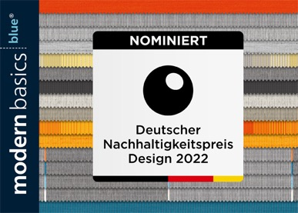
Bild 1:
Die Weinor-Tuchkollektion modern basics blue wurde für den Deutschen Nachhaltigkeitspreis Design nominiert.

Foto: Weinor

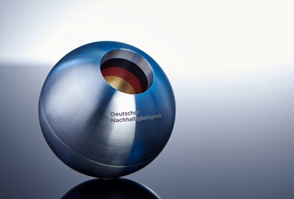

Bild 2:
Der Deutsche Nachhaltigkeitspreis ist die wichtigste nationale Auszeichnung für Spitzenleistungen in puncto Nachhaltigkeit.

Foto: Frank Fendler

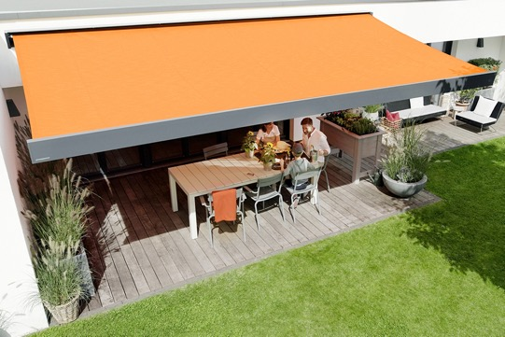
Bild 3:
Durch Recycling von PET-Einwegflaschen spart die Produktion von modern basics blue gegenüber der anderer Polyester-Tücher ca. 60 Prozent Energie und ca. 45 Prozent CO₂-Emissionen.

Foto: Weinor

